我整理了近几年来软件工程真题中的问答题，大部分答案是我综合对照各讲义及PPT后给出的，靠谱的。部分答案我没有把握的，我会标注出来。

问答题需要背的东西可能有点多，至于分析题，主要就是考察用例图、顺序图（序列图)、活动图、类图、包图（包图我没有找到真题），这几个图我在b站上有相应的真题讲解可供参考（b站名：京日长弓），综合题主要就是考黑盒白盒（这个即将出视频，敬请关注...)

免责声明：本人制作此资料是为了帮助同学们更好的复习，题目及其答案均不保证真实性，我对同学们的考试分数概不负责。

20级
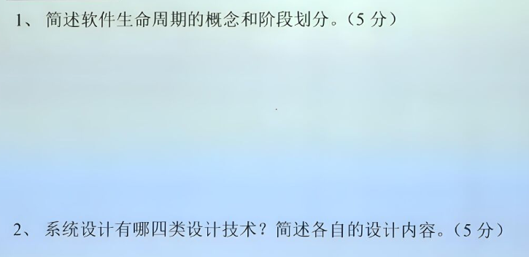

1.软件生命周期的概念和阶段的划分（5分）

概念：软件产品或系统从设计、投入使用到被淘汰的全过程

阶段：问题定义、可行性研究、需求分析、总体设计、详细设计、编码、测试、维护

2.系统设计有哪四类设计技术？简述各自设计内容。（5分）

(1)数据设计（数据架构）

构建高层抽象（用户的数据视图）的数据模型（概念数据模型、物理～）、信息模型

1)数据建模：数据字典、E-R图、类图

2)数据结构：计算机存储组织数据的方式

3)数据库、按照数据结构来组织、存储和管理数据的仓库

(2)体系结构设计

1)系统需要执行的函数功能组件集（如数据库、计算模块）

2)组件之间通信、协同和合作的连接器

3)组件集成构成系统的约束

4)设计人员通过分析系统组成部分的已知特性，理解其整体特性的语义分析模型

(3)界面设计

高效用户界面设计有三条重要原则

①允许用户操作控制

②减少用户记忆负担

③保持界面一致

(4)部署设计

部署环境包含整个解决方案的逻辑架构和服务质量需求（Qos）

部署架构设计是一个反复迭代的过程，通常需多次查看 QoS要求和检查先前设计，需考虑服务质量Qos需求的相互关系，平衡取舍相关成本及最终解决方案。


系统测试中常用的5类测试内容，并解释其含义
- 功能性测试：规定的一段时间内运行软件系统的所有功能
- 性能测试：检查系统是否满足在需求说明书中规定的性能
- 压力测试：检查在系统运行环境不正常乃至发生故障的情况下，系统可运行到何种程度
- 恢复测试：在克服硬件故障（包括掉电、硬件或网络出错等）后，系统能否正常地继续工作，并不对系统造成任何损害
- 安全测试：检验系统中已经存在的系统安全性、保密性、措施是否发挥作用，有无漏洞
6)其他的还包括配置测试、兼容性测试、本地化测试、文档测试、易用测试等（本题此点应该可以不答）

21 级

1、在软件生命周期中，请简述需求分析、概要设计和详细设计等阶段的主要任务。(5分)
答：(1)在需求分析阶段确定软件系统应具备的具体功能。通常用数据流图、数据字典和简明算法描述表示系统的逻辑模型，以防止产生系统设计与用户的实际需求不相符的后果。
(2分)
(2)在概要设计阶段确定系统设计方案、软件的体系结构。确定软件由哪些模块组成以及这些模块之间的相互关系。(1.5分)
(3)在详细设计阶段描述应该如何具体地实现系统。详细设计的每个模块应确定实现模块所需要的算法和数据结构。(1.5分)

2、假设要求你负责一个软件项目，工作是管理该公司已被广泛应用的字处理软件的新版本开发。由于市场竞争激烈，公司规定了严格的完成期限并且已对外公布。根据以上信息，不考虑敏捷开发，宜采用哪种软件生命周期模型？并说明理由。(5分)
答：增量模型。(2分)
理由：该项目需要严格按照对外公布了的日期完成，因此使用增量模型可以并行快速交付(2分)，同时，实用增量模型可以并行完成开发工作，因此可以提高进度(1分)。

3、某项目的成本是 440万人民币，总工作量是60人月，缺陷代码行数为300行，已知生产率是0.5KLOC/PM,请计算出项目的规模，代码出错率，以及每千行代码的平均成本。(5分)
答：项目规模为： 60PM*0.5KLOC/PM=30KLOC （2分）代码出错率为： 300LOC/30KLOC=0.01 （1.5分）每千行代码的平均成本为： 440万/30KLOC=14.6万/KLOC （ 1.5分）

22级

- 软件工程包含的要素有哪些？并对每个要素举例说明（5分）
软件工程三要素：工具、方法、过程。
工具：为软工的过程和方法提供（半）自动化的工具支持
帮助高效完成各项工作，提高开发效率和质量，如需本分析、软件设计、编码实现、测试、部署运行、维护、项目管理、质量保证等，简化软件开发任务
典型成果：SonarQube\Visual Studio

方法：是完成软件工程项目的技术手段
为软件开发中的各项活动提供系统性、规范性的支持、理解认识软件模型、怎样通过软件模型得到软件制品。
典型成果：结构化开发方法学、面向对象开发方法学、基于构件的开发方法学

过程：贯穿软件开发的各个环节，在各环节之间建立里程碑
从管理的角度回答如何一步一步进行软件开发、每一步要完成什么样的工作、产生怎样的软件制品以及不同步骤之间的次序
典型成果：瀑布模型、增量~、迭代~、原型~、螺旋~.

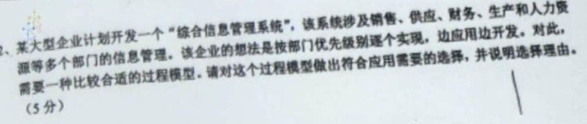
2.某大型企业计划开发一个“综合信息管理系统”该系统涉及销售、供应、财务、生产和人力资源等多个部门的信息管理，该企业的想法是按部门优先级划逐个实现，边应用边开发，对此，选啥过程模型？（本题答案我不确定）
答：敏捷模型的Scrum方法
首先，需要指定各部门软件的功能需求并按优先级排序，（创建软件产品订单库Backblog）其次，筛选出最应该实现的软件需求，形成软件产品冲刺订单库（SprintLog）
然后，进入Sprint冲刺周期以实现选定软件订单每个冲刺就是一次增量开发
最后，共同开展Scrum评审一次冲刺完成后共同审查成果是否高质量完成了既定功能

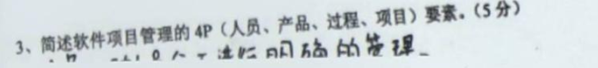
3.简述软件项目管理的4P（人员、产品、过程、项目）要素（5分）
(1)人员
组建开发团队，调动积极性和激情团队建设与沟通、机制设计、风险控制
- 产品
明确有哪些产品、是什么形式（规范文档）质量保证、配置管理、需求管理、风险控制
- 过程
明确软件开发活动及过程估算工作量成本制定计划、跟踪过程、风险控制
- 项目
理解成功项目管理的关键因素，掌握项目计划、监控和控制的一般方法

23 级

1、软件工程的三要素是什么？并各用一句话简述每个要素的含义。(5分)

答案：

软件工程的三要素包括过程、方法、工具。（2分）

过程贯穿软件开发的各个环节，在各环节之间建立里程碑。（1分）

方法是完成软件工程项目的技术手段。（1分）

工具为软件工程的过程和方法提供自动化或半自动化的工具支持。（1分）

2、简述根据软件项目的不同资源（需求、计划、人员、资金等）情况，选择适当软件过程模型的方法。

答案（需求、计划、人员、资金四方面每个方面至少描述1点得1分，覆盖完全得1分）：

1).前期需求明确的情况下，尽量采用瀑布模型。

2).需求不稳定的情况下，尽量采用迭代模型。

3).不确定因素很多，很多东西无法提前计划的情况下，尽量采用增量模型或螺旋模型。

4).用户无系统使用经验，需求分析人员技能不足的情况下，尽量借助原型模型。

5).资金和成本无法一次到位的情况下，可采用增量模型。

6).对于完成多个独立功能开发的情况，每个功能内部都尽量遵循瀑布模型。

7).全新系统的开发必须在总体设计完成后再开始增量或并行。

8).编码人员经验较少的情况下，尽量不要采用敏捷模型。

- .增量和原型可以综合使用，但每一次增量都必须有明确的交付和出口原则。

3、试列举三个面向规模的度量指标，并进行解释。

答案（答出三条得3分，解释正确1条得1分，满分5分）：

千行代码（KLOC）：这些代码指的是源代码，通过源代码的行数来直观度量一个软件程序有多大规模

生产率（PM）：PM=L/E，L表示代码总量（单位：KLOC），E表示软件工作量（单位：人月）

每千行代码的平均成本（CKL）：CKL=S/L，S为软件项目总开销，L表示代码总量（单位：KLOC）

代码出错率（EQRI）：EQRI=Ne/L，Ne表示代码出错的行数，L表示代码总量（单位：KLOC）

文档与代码比（DI）：DI=Pd/L，Pd表示文档页数，L表示代码总量（单位：KLOC）。

（英文名称不重要，但是要知道每个指标是什么，单位别搞错了）

